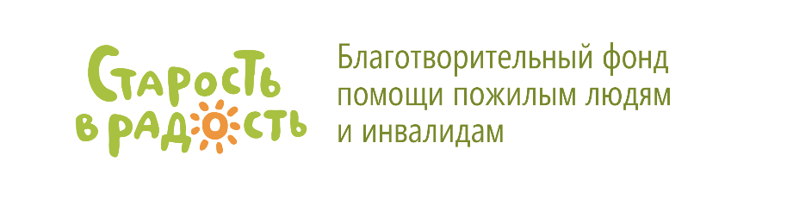
www.starikam.org
127006, город Москва,
улица Садовая-Триумфальная, д. 4-10
ОКПО/ОГРН 37197463/1117799022516
ИНН/КПП 7710479486/771001001

Учебно-методический центр

СОГЛАСОВАНО* УТВЕРЖДАЮ

… Исполнительный директор –
Руководитель Учебно-
методического центра
________________________ ____________И.А. Чернакова
«____» ____________2022г. «____» ____________2022г.
Приказ 00/21-умц от 00.00.2022

УЧЕБНЫЙ ПЛАН
дополнительной профессиональной программы
повышения квалификации
«Организация социокультурной реабилитации, досуга в стационарной организации социального обслуживания»

36 часов, реализуемой в очно-заочной форме обучения с применением электронного обучения и дистанционных образовательных технологий

Цель программы: | повышение квалификации культорганизаторов стационарных организаций социального обслуживания
Категория слушателей: | культорганизаторы стационарных организаций социального обслуживания
Срок обучения: | 1-3 недели
Режим обучения | 2 – 8 часов в день
№ | Наименование  разделов,  дисциплин (модулей) | Общая трудо-емкость,  ч | Всего,  ауд. ч | Аудиторные  занятия, ч |  | СРС,  ч | Контроль знаний
 |  |  |  | лекции | практические  занятия
1. | Модуль (Раздел 1). Система долговременного ухода | 3 | 3 | 3 |  |  | текущий
1.1. | Система долговременного ухода. Пилотный проект по СДУ. Концепция СДУ | 2 | 2 | 2 |  |  | текущий
1.4. | Профилактика жестокого обращения | 1 | 1 | 1 |  |  | текущий
2. | Модуль (Раздел) 2. Роль коммуникации в системе долговременного ухода | 4 | 4 | 4 |  |  | текущий
2.1. | Коммуникация как центральный элемент ухода | 2 | 2 | 2 |  |  | текущий
2.2. | Межличностное общение | 2 | 2 | 2 |  |  | текущий
3. | Модуль (Раздел) 3. Нормализация жизни проживающих в стационарной организации социального обслуживания | 7 | 7 | 5 | 2 |  | текущий
3.1. | Концепция Нормализации жизни | 1 | 1 | 1 |  |  | текущий
3.2. | Особенности взаимодействия с людьми с ментальными нарушениями | 1 | 1 | 1 |  |  | текущий
3.3. | Особенности взаимодействия с людьми с множественными нарушениями функционирования | 1 | 1 | 1 |  |  | текущий
3.4. | Особенности взаимодействия с пожилыми людьми | 2 | 2 | 1 | 1 |  | текущий
3.5. | Организация повседневной активности (персональной, инструментальной), продуктивной деятельности, досуга | 2 | 2 | 1 | 1 |  | текущий
4. | Модуль (Раздел) 4. Досуг. Организация досуга | 16 | 16 | 13 | 2 | 1 | промежуточный
4.1. | Досуг | 2 | 2 | 2 |  |  | текущий
4.2. | Социокультурная реабилитация | 2 | 2 | 2 |  |  | текущий
4.3. | Досуговая деятельность | 2 | 2 | 2 |  |  | текущий
4.4. | Проведение оценки при формировании досуговых программ | 3 | 3 | 2 | 1 |  | текущий
4.5. | Формирование программ досуговой деятельности индивидуальных и групповых | 4 | 4 | 2 | 1 | 1 | промежуточный
4.6. | Альтернативная и дополнительная коммуникация в процессе реализации досуговых программ | 2 | 2 | 2 |  |  | текущий
4.7. | Мультидисциплинарная команда | 1 | 1 | 1 |  |  | текущий
5. | Модуль (Раздел) 5. Технологии предоставления социально-бытовых услуг | 4 | 4 | 2 | 2 |  | текущий
5.1. | Основы кинестетики. «Золотые» правила перемещения | 2 | 2 | 1 | 1 |  | текущий
5.2. | Перемещение и позиционирование | 2 | 2 | 1 | 1 |  | текущий
8. | Итоговый контроль | 2 |  |  |  |  | 2, зачет
 | ИТОГО | 36 | 34 | 27 | 6 | 1 | 2

